

**ĐẠI HỌC QUỐC GIA THÀNH PHỐ HCM**

**TRƯỜNG ĐẠI HỌC CÔNG NGHỆ THÔNG TIN**

**KHOA KHOA HỌC MÁY TÍNH**

**CS410.L11.KHTN**

**MẠNG NEURAL VÀ THUẬT GIẢI DI TRUYỀN**

BÁO CÁO BÀI TẬP 3

PARTICLE SWARM OPTIMIZATION

TỐI ƯU HÓA BẦY ĐÀN

Nguyễn Văn Tiến

18521489 – KHTN2018

# I. Thí nghiệm tối ưu hàm hai biến

## 1. Kết quả thí nghiệm

|  |  |  |  |
| --- | --- | --- | --- |
| **(Function, Topology)** | **Position** | **Objective Value** | **True Objective Diff** |
| (Rastrigin, Star) | $$[-0.0002 -0.0005]$$ | $$0.0001$$ | $$0.0001$$ |
| (Rosenbrock, Star) | $$[-4.4508 19.663]$$ | $$31.864$$ | $$31.864$$ |
| (Ackley, Star) | $$[-0.0002 -0.0001]$$ | $$0.0006$$ | $$0.0006$$ |
| (Eggholder, Star) | $$[347.3334, 499.4249]$$ | $$-888.9491$$ | $$70.6916$$ |
| (Rastrigin, Ring) | $$[ 1.002, -0.0021]$$ | $$1.0056$$ | $$1.0056$$ |
| (Rosenbrock, Ring) | $$[1.0524 1.1047]$$ | $$0.0035$$ | $$0.0035$$ |
| (Ackley, Ring) | $$[ 0.0001,-0.0001]$$ | $$0.0004$$ | $$0.0004$$ |
| (Eggholder, Ring) | [512., 404.213] | $$-959.6403$$ | $$0.0004$$ |

## 2. Nhận xét

* Star topology hội tụ nhanh hơn Ring topology trong tối ưu hàm Rastrigin, Rosenbrock, Ackley.
* Ring topology hội tụ nhanh hơn trong tối ưu hàm Eggholder.

# II. Thí nghiệm tối ưu hàm 10 biến

## 1. Kết quả thí nghiệm

|  |  |  |  |  |
| --- | --- | --- | --- | --- |
| **(Function)** | **Pop size N** | **Ring topo** | **Star topo** | **p-value (t-test)** |
| **Rastrigin** | 128 | 1.3935e-14(2.6656e-14) | 13.7369(5.4605) | 0.0 |
| 256 | 3.5534e-18(9.2846e-18) | 14.4268(6.3902) | 0.0 |
| 512 | 1.9597e-19(5.8751e-19) | 13.6309(4.6889) | 0.0 |
| 1024 | 3.0963-e22(5.4400e-22) | 14.4268 (3.5666) | 0.0 |
| 2048 |  | 11.5415(3.4235) | 0.0 |
| **Rosenbrock** | 128 | 1.3935e-14(2.6656e-14) | 2.6025e-23(7.7521e-23) | 0.0 |
| 256 | 3.5534e-18(9.2846e-18) | 1.7774e-30(3.9283e-30) | 0.0 |
| 512 | 1.9596e-19(5.8750e-19) | 2.5384e-28(7.6145e-28) | 0.0 |
| 1024 | 3.0963e-22(5.4400e-22) | 1.1093e-32(3.3280e-32) | 0.0 |
| 2048 |  | 0.0(0.0) | 0.0 |

## 2. Nhận xét

* Star topology hội tụ nhanh hơn Ring topology nhưng nghiệm tối ưu mà Star topology tìm được thường xa nghiệm tối ưu toàn tục hơn so với Ring topology.

# Một số câu lệnh thưc thi chương trình

- Thí nghiệm với các hàm tối ưu hai biến Rastrigin với ring topology.

🡪 python run.py –topo ring –func Rastrigin_2D –n_particles 32 – n_gen 50

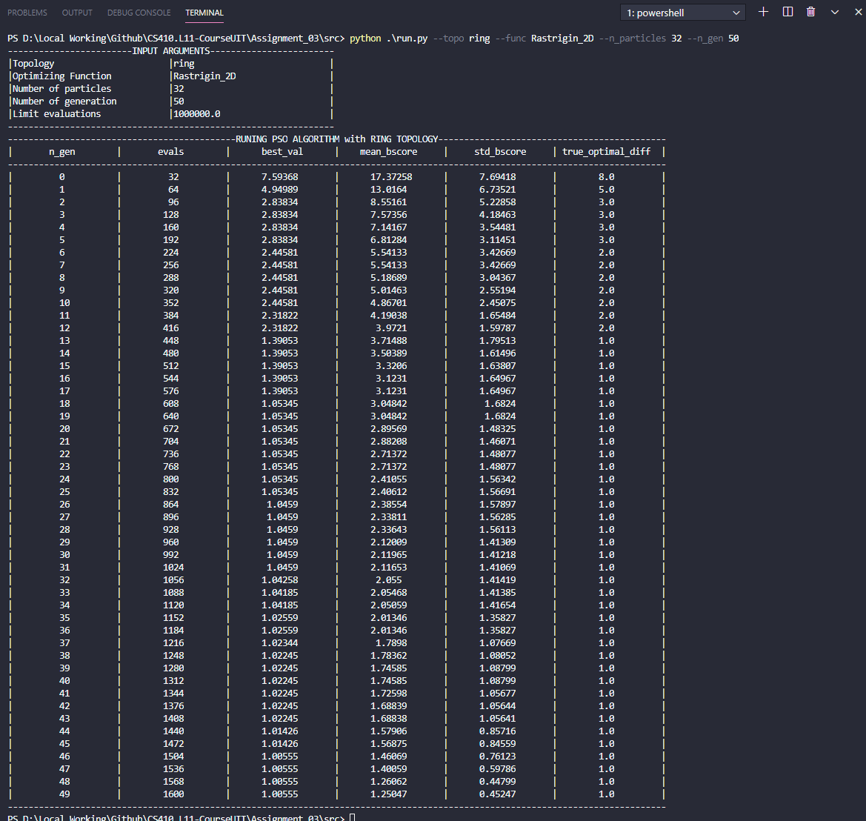

- Thí nghiệm với hàm tối ưu 10 biến Rastrigin với star topology.

🡪 python run.py –topo star –func Rastrigin_10D

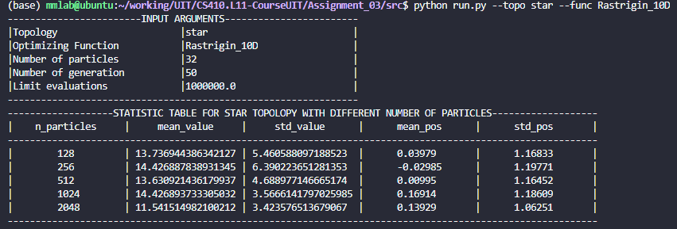

Github: <https://github.com/tiennvuit/CS410.L11-CourseUIT/tree/master/Assignment_03>